**Administración municipal inaugura placa huella en Clarete**

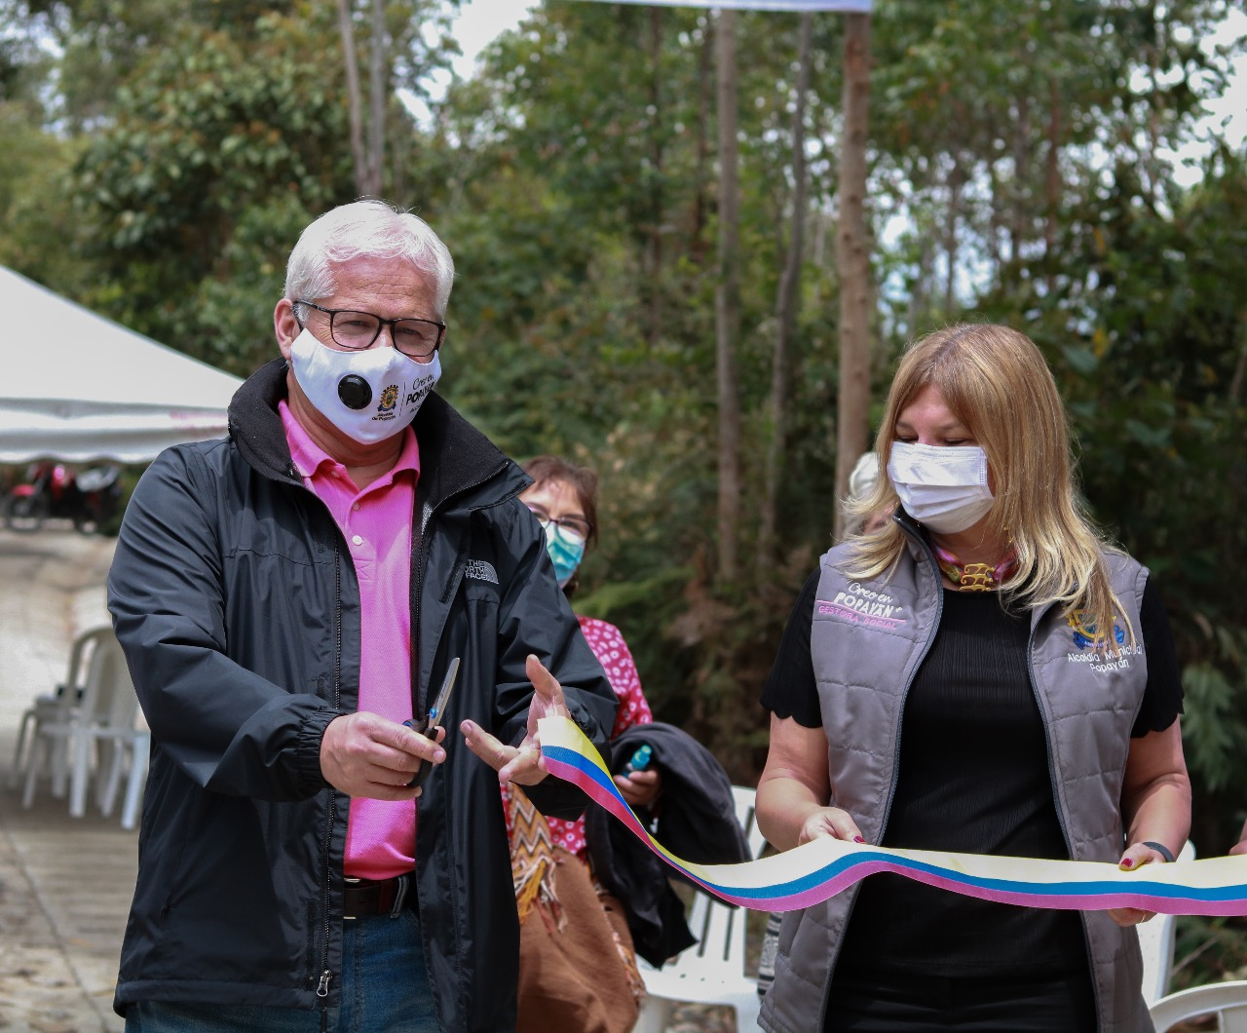

El Alcalde Juan Carlos López Castrillón, y parte de su gabinete, visitaron la Vereda Clarete con el propósito de realizar la inauguración de un tramo de placa huella de 200 metros lineales con el cual se busca aportar a tal fin.

Popayán es una ciudad que cuenta con una zona rural que la Administración Municipal Creo en Popayán busca potencializar en cuanto a productividad, para ello, el estado de las vías juega un papel fundamental ya que esto facilita el transporte y la comercialización de los productos de esos sectores.

De esta manera, así como lo expresa el Plan de Desarrollo Municipal, se contribuye al mejoramiento las vías de la zona rural de Popayán, pues "no sólo es urbana, por eso, desde la Secretaría de Infraestructura, vamos a iniciar con el Programa de mantenimiento de vías rurales en el municipio, y es un objetivo poder darle continuidad a estos proyectos de placa huella en estas zonas". Afirmó Carlos Córdoba, Secretario de Infraestructura.

Así mismo, el Alcalde expresó que "esto tiene varias connotaciones, una de ellas, es que este municipio tiene deficiencia en cuanto a vías, y necesitamos ponernos al día en ello, tenemos proyectados una intervención importante en placa huella para la zona rural.

**"El Morro de Tulcán, embellecido para el disfrute de la comunidad**

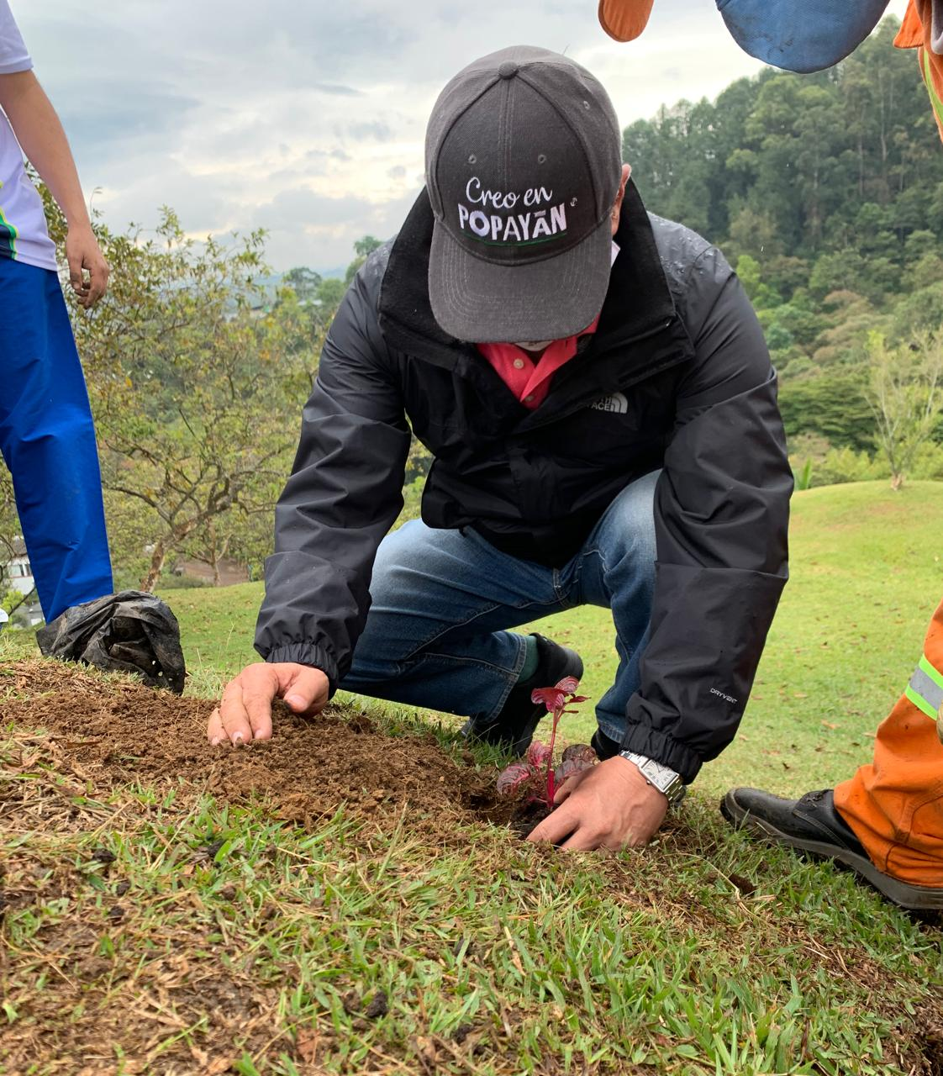

Como parte de las actividades para recuperar los espacios públicos, se realizó hoy una jornada de embellecimiento y siembra de árboles en el Morro de Tulcán, gracias al liderazgo de la Secretaría General y DAFE, con el apoyo de los Bomberos Voluntarios y Urbaser.

110 árboles ornamentales entre ellos Cintas, Jazmin, Flor de Mayo y Guayacán Australiano crecerán en el sendero de este emblemático lugar para que todos sus visitantes puedan respirar un mejor aire a la hora de subir a realizar deporte y actividades de esparcimiento. También se pintaron las bancas y se realizó la limpieza de la estatua de Sebastián de Belalcázar.

El Alcalde Juan Carlos López destacó que "este Morro es un símbolo icónico que tenemos que preservar y por ello realizamos esta tarea creyendo en Popayán; pronto estaremos iniciando las obras de recuperación y mantenimiento de todas las estructuras que lo rodean".

"Es con el trabajo mancomunado como podemos recuperar estos espacios de uso de la comunidad y embellecerlos, con esto demostramos, cómo con pequeñas acciones tanto ciudadanos, como funcionarios y contratistas contribuimos para que Popayán sea una ciudad más amable", resaltó la Secretaria General, Samaida Gómez.

**Con acciones ambientales, se cerró la Semana de la Juventud**

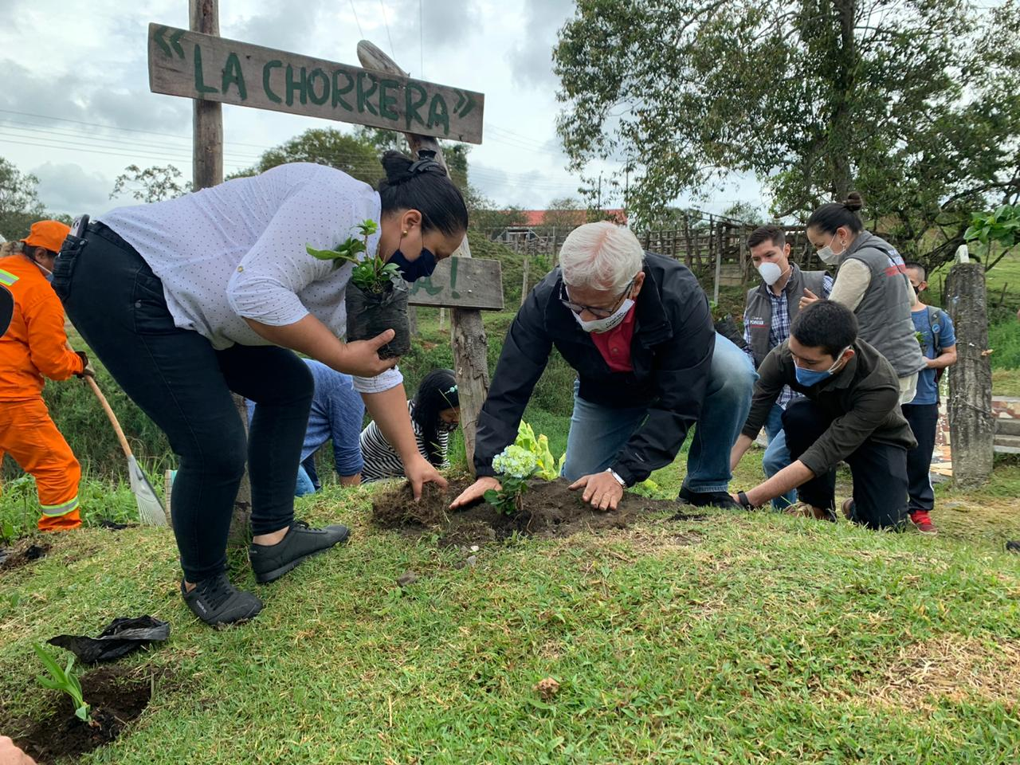

Con el apoyo al proyecto "Vigías ambientales" de la comuna 9, se clausuraron las actividades que la Administración Municipal, a través del Programa Juventudes de la Secretaría de Gobierno, realizó en el marco de la Semana de la Juventud.

Desde el Humedal La Orquídea, en el barrio 5 de abril, el Alcalde Juan Carlos López, la Secretaría de Planeación, Gobierno, DAFE, Acueducto y Alcantarillado, Urbaser, Concejales de Popayán y la comunidad, se adelantó una jornada de recuperación ambiental y preservación de este lugar. 230 árboles fueron usados para simbolizar el deseo de preservar este humedal.

"Estamos con este acto simbólico de sembrar árboles nacientes en este lugar, para dar testimonio de nuestro compromiso con la gente joven de Popayán", indicó el Alcalde Juan Carlos López, al tiempo que resaltó que "contamos con liderazgos juveniles comprometidos con la preservación del medio ambiente, con la defensa de los humedales, la vida, la fauna y la flora".

El compromiso de la Administración por la recuperación de los humedales está plasmado en el Plan Municipal de Desarrollo y por ello, se seguirá apoyando esta iniciativa "Vigías ambientales", que con el acompañamiento del Programa de Juventudes de la Secretaría de Gobierno se viene realizando por la conservación y preservación del medio ambiente.

**Secretaría de Tránsito adelanta Plan Galerías para recuperar espacio el público**

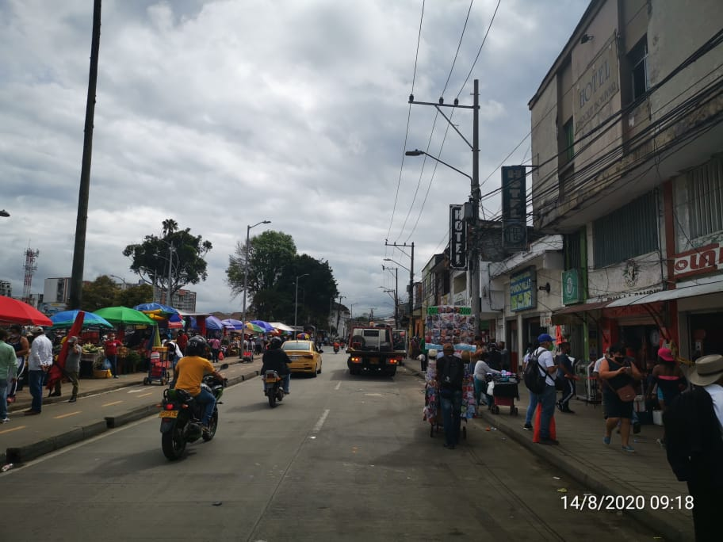

Con el objetivo de hacer el acceso más seguro y fácil a las plazas de mercado de la ciudad, mejorando la movilidad en cada uno de estos sectores de comercio, se adelanta por parte de la Secretaría de Tránsito de Popayán el Plan Galerías.

Se trata de operativos en conjunto con la seccional de Tránsito de la Policía Metropolitana en los que se hace control al mal parqueo en plazas como el Barrio Bolívar y La Esmeralda, facilitando la experiencia de compra para la ciudadanía al tiempo que se evitan aglomeraciones que violan los protocolos de bioseguridad.

“Dentro de los planes operativos que tenemos para el control del mal parqueo especialmente en las zonas aledañas al centro, tenemos un sitio estratégico que es alrededor de la galería del barrio Bolívar, ahí estamos haciendo los operativos de 2 a 3 veces por semana en horarios que nos permitan garantizar de alguna manera la movilidad en ese sector, especialmente los días martes y viernes, por aquella situación de la invasión del espacio público en los días de mercado”, indicó el secretario de Tránsito de Popayán Omar Cantillo.

**Recicladores de oficio de Popayán beneficiados en tiempo de pandemia**

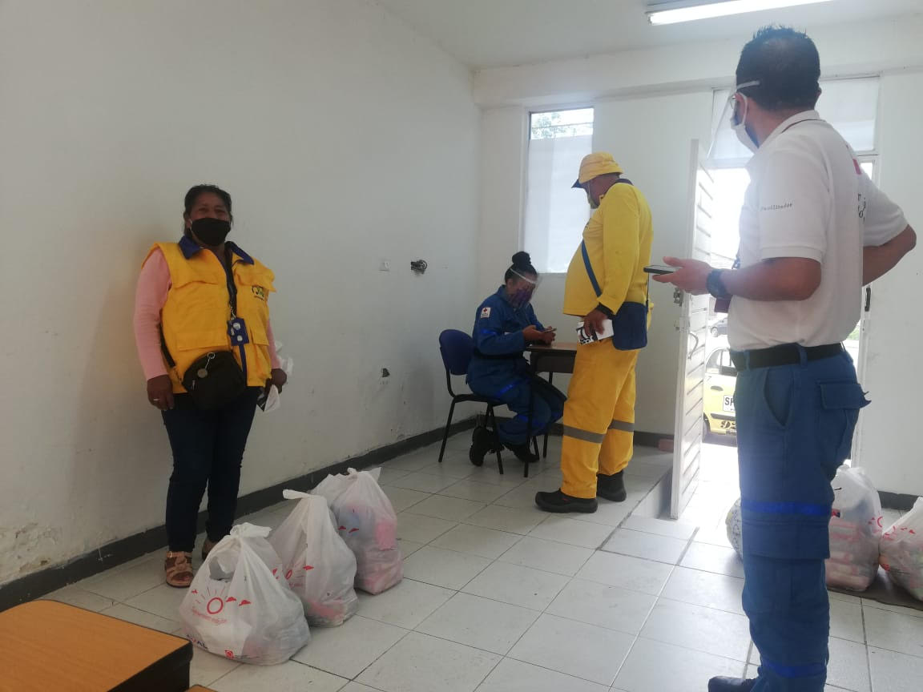

La Administración Municipal “Creo en Popayán” y su Secretaría de Desarrollo Agroambiental y Fomento Económico (DAFE), en un trabajo de coordinación junto a la Oficina Asesora de Gestión del Riesgo de Desastres municipales, y dentro del marco del programa social de la Primera Dama de la Nación María Juliana Ruiz, entregó un total de 106 mercados alimentarios de primera necesidad, dirigidas a un sector de los recicladores de oficio que pertenecen a las asociaciones Asocampo, Aremapo, Recinpayan y Armac de Popayán.

Estos grupos y gremios que por la coyuntura de la actual emergencia sanitaria y el aislamiento preventivo que ocurre en todo el territorio nacional, se encuentran en condición de vulnerabilidad; aliviando así parte del alimento diario a las familias de sus asociados que trabajan por contribuir a un mejor ambiente del Municipio, y como reconocimiento a su labor como prestadores del servicio de aprovechamiento y tratamiento de elementos reciclables en Popayán.

Este programa social también se ejecuta y hace parte del cumplimiento de las acciones afirmativas enmarcadas en el Plan de Gestión Integral de Residuos Sólidos (PGIRS), entre ellas brindar salud y seguridad alimentaria de la población recicladora de la capital del Cauca.

**Comuna Seis se une a la lucha contra el dengue**

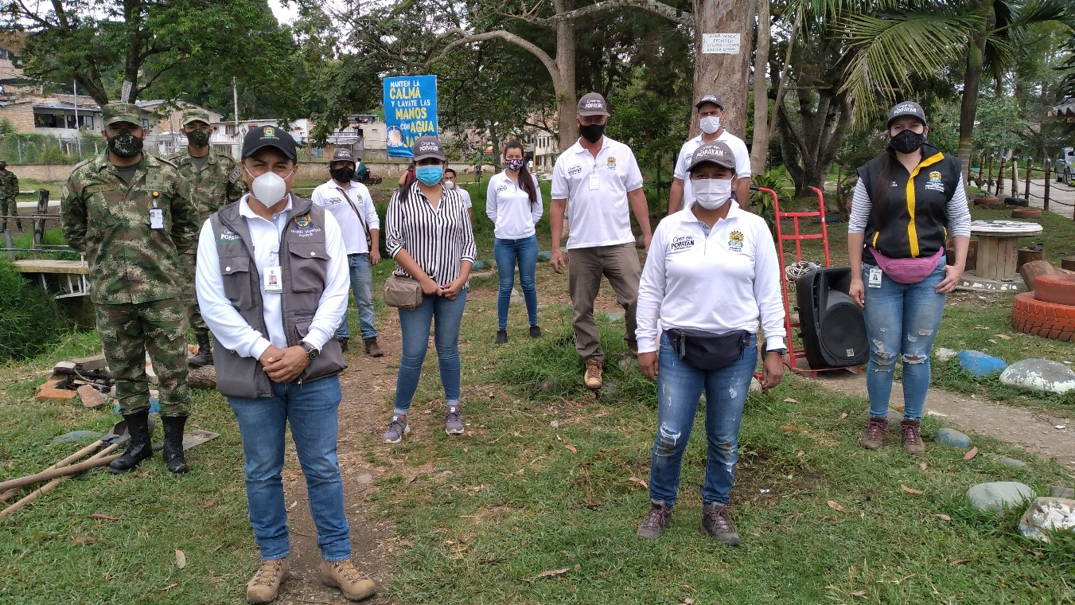

El equipo técnico del área ETV – Enfermedades Transmitidas por Vectores, CERS - Ciudad Entornos y Ruralidad Saludable de la Secretaría de Salud del Municipio, adelantó con los habitantes de los barrios Sindical 1 y 2, Los Comuneros, Primero de Mayo y Nuevo Japón, adscritos a la comuna No.06, la campaña a favor de escenarios saludables, con el fin de mitigar el efecto de la llegada del dengue a sus territorios, y contribuir a la promoción y creación de hogares y entornos comunitarios saludables, libres de factores de riesgo.

El desarrollo de la actividad estuvo direccionada a promocionar la limpieza de la quebrada que atraviesa estos barrios, eliminar los criaderos de zancudos y moscos transmisores del dengue, la recolección de escombros, elementos o residuos inservibles de viviendas, y el no guardar agua estancada en llantas, botellas o tanques, acción que acrecentaría el riesgo a provocar el nacimiento de estos insectos, emisores de este tipo de enfermedades, que atentan contra la salubridad colectiva de esta población.

La jornada estuvo acompañada por el cumplimiento de los protocolos de bioseguridad y donde así mismo, la Oficina Ambiental y de Alimentos de la máxima autoridad sanitaria, verificó el cumplimiento y aplicación de los protocolos de bioseguridad de tiendas, graneros, restaurantes y demás establecimientos comerciales contiguos al sector, proceso liderado por el referente de esta comuna. El secretario de salud municipal, Óscar Ospina Quintero, recorrió esta comuna transmitiendo el mensaje de la importancia del cuidado colectivo y el autocuidado, como principales medidas de prevención contra estas enfermedades transmitidas e igual que el coronavirus.

Para reforzar este trabajo comunitario, la oficina de Gestión Ambiental, de la Secretaría de Desarrollo Agroambiental y Fomento Económico Municipal (DAFE) realizó labores de arborización en la localidad, y en conjunto con Urbaser, Policía Ambiental, Ejército Nacional y comunidad en general.